Проверки противопожарного состояния объектов отдыха
и оздоровления детей.

Приближаются летние каникулы и с их началом на территории Центрального района начнут работу 3 Лагеря летнего отдыха и оздоровления детей на базе объектов образования Центрального района. Перед их открытием сотрудники Отдела надзорной деятельности и профилактической работы Центрального района УНДПР ГУ МЧС России по Санкт-Петербургу провели пожарно-профилактические обследования противопожарного состояния объектов летнего отдыха и оздоровления детей. В ходе таких проверок инспектора по пожарной безопасности обращали особое внимание на работоспособность систем автоматической пожарной сигнализации и системы оповещения и управления эвакуацией людей, наличие первичных средств пожаротушения и их состояние, состояние путей эвакуации. Также с сотрудниками образовательных учреждений проведены дополнительные инструктажи на тему соблюдения требований пожарной безопасности и совещания с руководителями, розданы памятки по пожарной безопасности. На период работы детских лагерей в каждой смене запланировано проведение с учащимися занятий по вопросам пожарной безопасности и тренировок с практической отработкой действий при возникновении пожара и посещение учащимися пожарных частей.
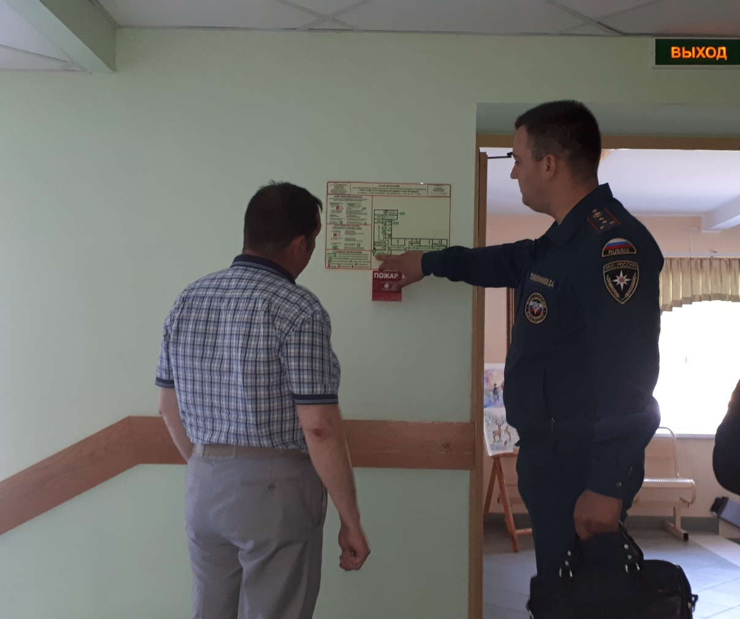

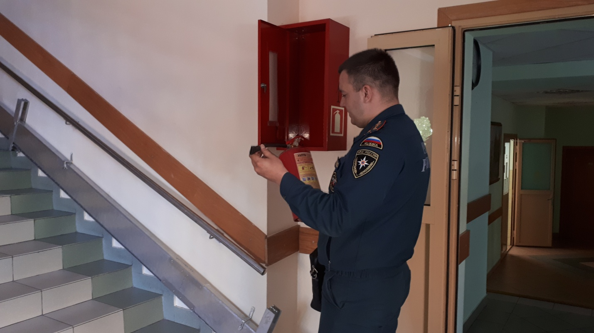

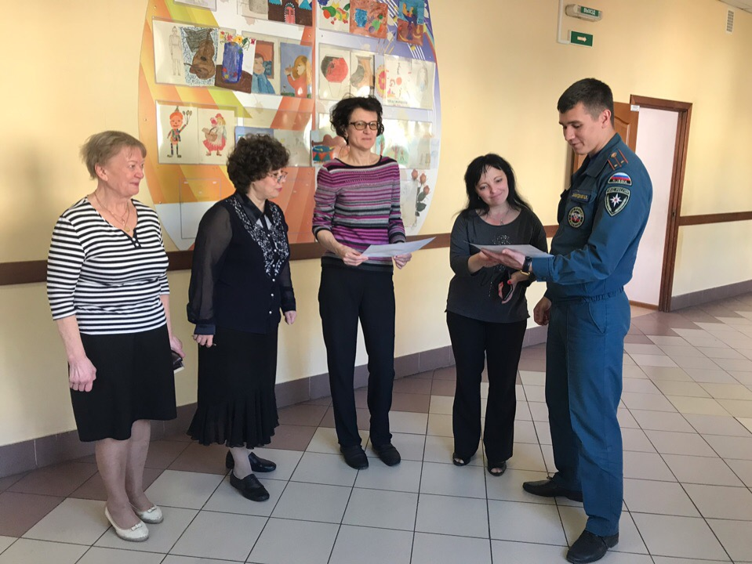

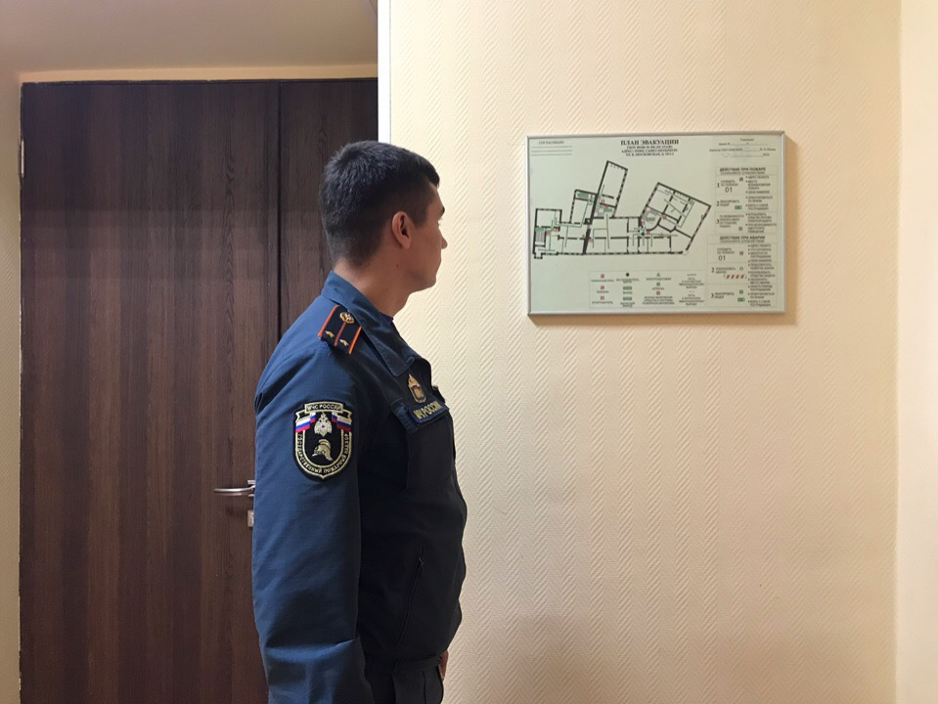

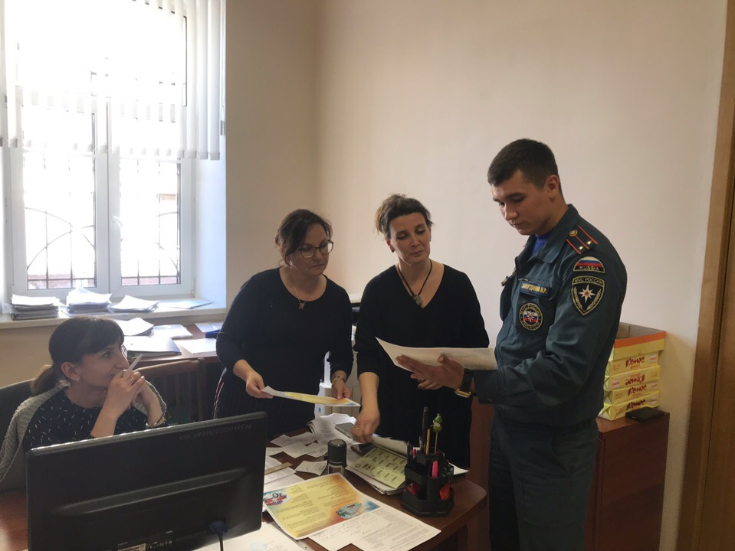

ОНДПР Центрального района
20.05.2019.

